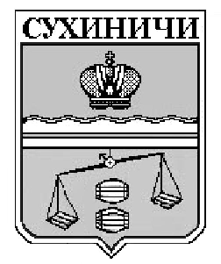

КАЛУЖСКАЯ ОБЛАСТЬ
СУХИНИЧСКИЙ РАЙОН
АДМИНИСТРАЦИЯ
СЕЛЬСКОГО ПОСЕЛЕНИЯ
«СЕЛО ШЛИППОВО»

ПОСТАНОВЛЕНИЕ

от 28 октября 2016 года № 71

О признании утратившим силу
постановления администрации СП

Руководствуясь Федеральным законом от 06.10.2003 N 131-ФЗ "Об общих принципах организации местного самоуправления в Российской Федерации", Уставом сельского поселения «Село Шлиппово», администрация сельского поселения «Село Шлиппово», ПОСТАНОВЛЯЕТ:
1. Постановление администрации сельского поселение «Село Шлиппово» от 27.03.2012 года № 16 «Об утверждении Положения о порядке назначения, выплаты и перерасчета, индексации, приостановления и возобновления ежемесячной социальной выплаты лицам, замещавшим муниципальные должности, муниципальные должности муниципальной службы СП «Село Шлиппово», а также детям умерших лиц, замещавших указанные должности», считать утратившим силу.
2.Настоящее Постановление вступает в силу после его официального обнародования.
3. Контроль за исполнением настоящего постановления возложить на администрацию сельского поселения «Село Шлиппово».

Глава администрации
сельского поселения
«Село Шлиппово» А.И.Макаркин

